高等教育自学考试专升本简介
高等教育自考专升本始于二十世纪八十年代，是教育部高等教育体系内的一种；同时，在全球五十多个国家被认可。采取这种“宽进严出”的教育模式，无需入学考试，且不受时间、空间的限制，只要学生修完所学科目的全部课程，无违规违纪行为，均可获得有主考院校和所在省自考委共同盖章颁发的本科毕业证书和考院校的学士学位。毕业证书和学位证书均为教育部电子注册，网上可查。
各大学主考专业学历和文凭的发放
学生在自学期满，学完教学计划规定的全部课程，经考试和毕业签订合格，由各省自考委和所考大学联合颁发本科毕业证书，符合学位授予条件的，由主考大学授予学士学位。可申报研究生和国家公务员。
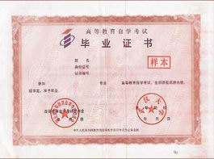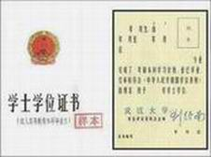
主考院校一：武汉大学
主要专业：
行政管理：
主要课程：当代中国政治制度、西方政治制度、公共政策、领导科学、中国文化概论、中国行政史、西方行政学说史、行政法与行政诉讼法、社会学概论、国家公务员制度、行政组织理论等。
法律：
劳动法、公司法、合同法、税法、国际私法、环境与资源保护法、金融法、法律文书写作、婚姻家庭法、知识产权法、保险法、国际经济法概论等。
英语：
英语翻译、听力、口语、英语阅读、英语写作、英语词汇学、第二外语（日语、法语、德语）、现代语言学、高级英语、英美文学选读、英语语法等。
广告学：
社会学概论、美学、现代管理学、经济法概论、中国文化概论、平面广告设计、计算机图形设计、广告经营管理学、中外广告史、传播学概论、广播电视广告等。
主考院校二：中南财经政法大学
开设专业：
工商企业管理，会计，人力资源管理，管理工程
主考院校三：湖北工业大学
开设专业：国际金融，市场营销，机电一体化，网络传媒，计算机信息管理，计算机科学技术，外贸英语，电子信息，环境艺术设计，工程管理，电子管理
主考院校四：湖北经济学院
开设专业：电子商务，国际贸易，电子信息，金融，艺术设计，视觉传达，外贸英语，商务英语，计算机科学技术，计算机网络，涉外金融，国际经济法

学习形式：平时作业+考前串讲相结合
公司承诺：1、签订学历提升协议 2、负责考试的各种手续办理（报考、加考等） 3、统一发放教材等资料 4、实行全面跟踪服务 5、统一组织考试
注：本科符合学位授予条件的相关专业的毕业生，由合作高校授予学士学位。
报名时间：即日起至2009年3月10日。
报名方法：报名时持身份证、毕业证书原件及复印件，1寸蓝底免冠照片6张。
报名地址：郑州市农业路69号文博商务505室（河南省博物馆对面）
咨询电话：13525560425
咨询老师：谢老师
咨询QQ：1021121092

